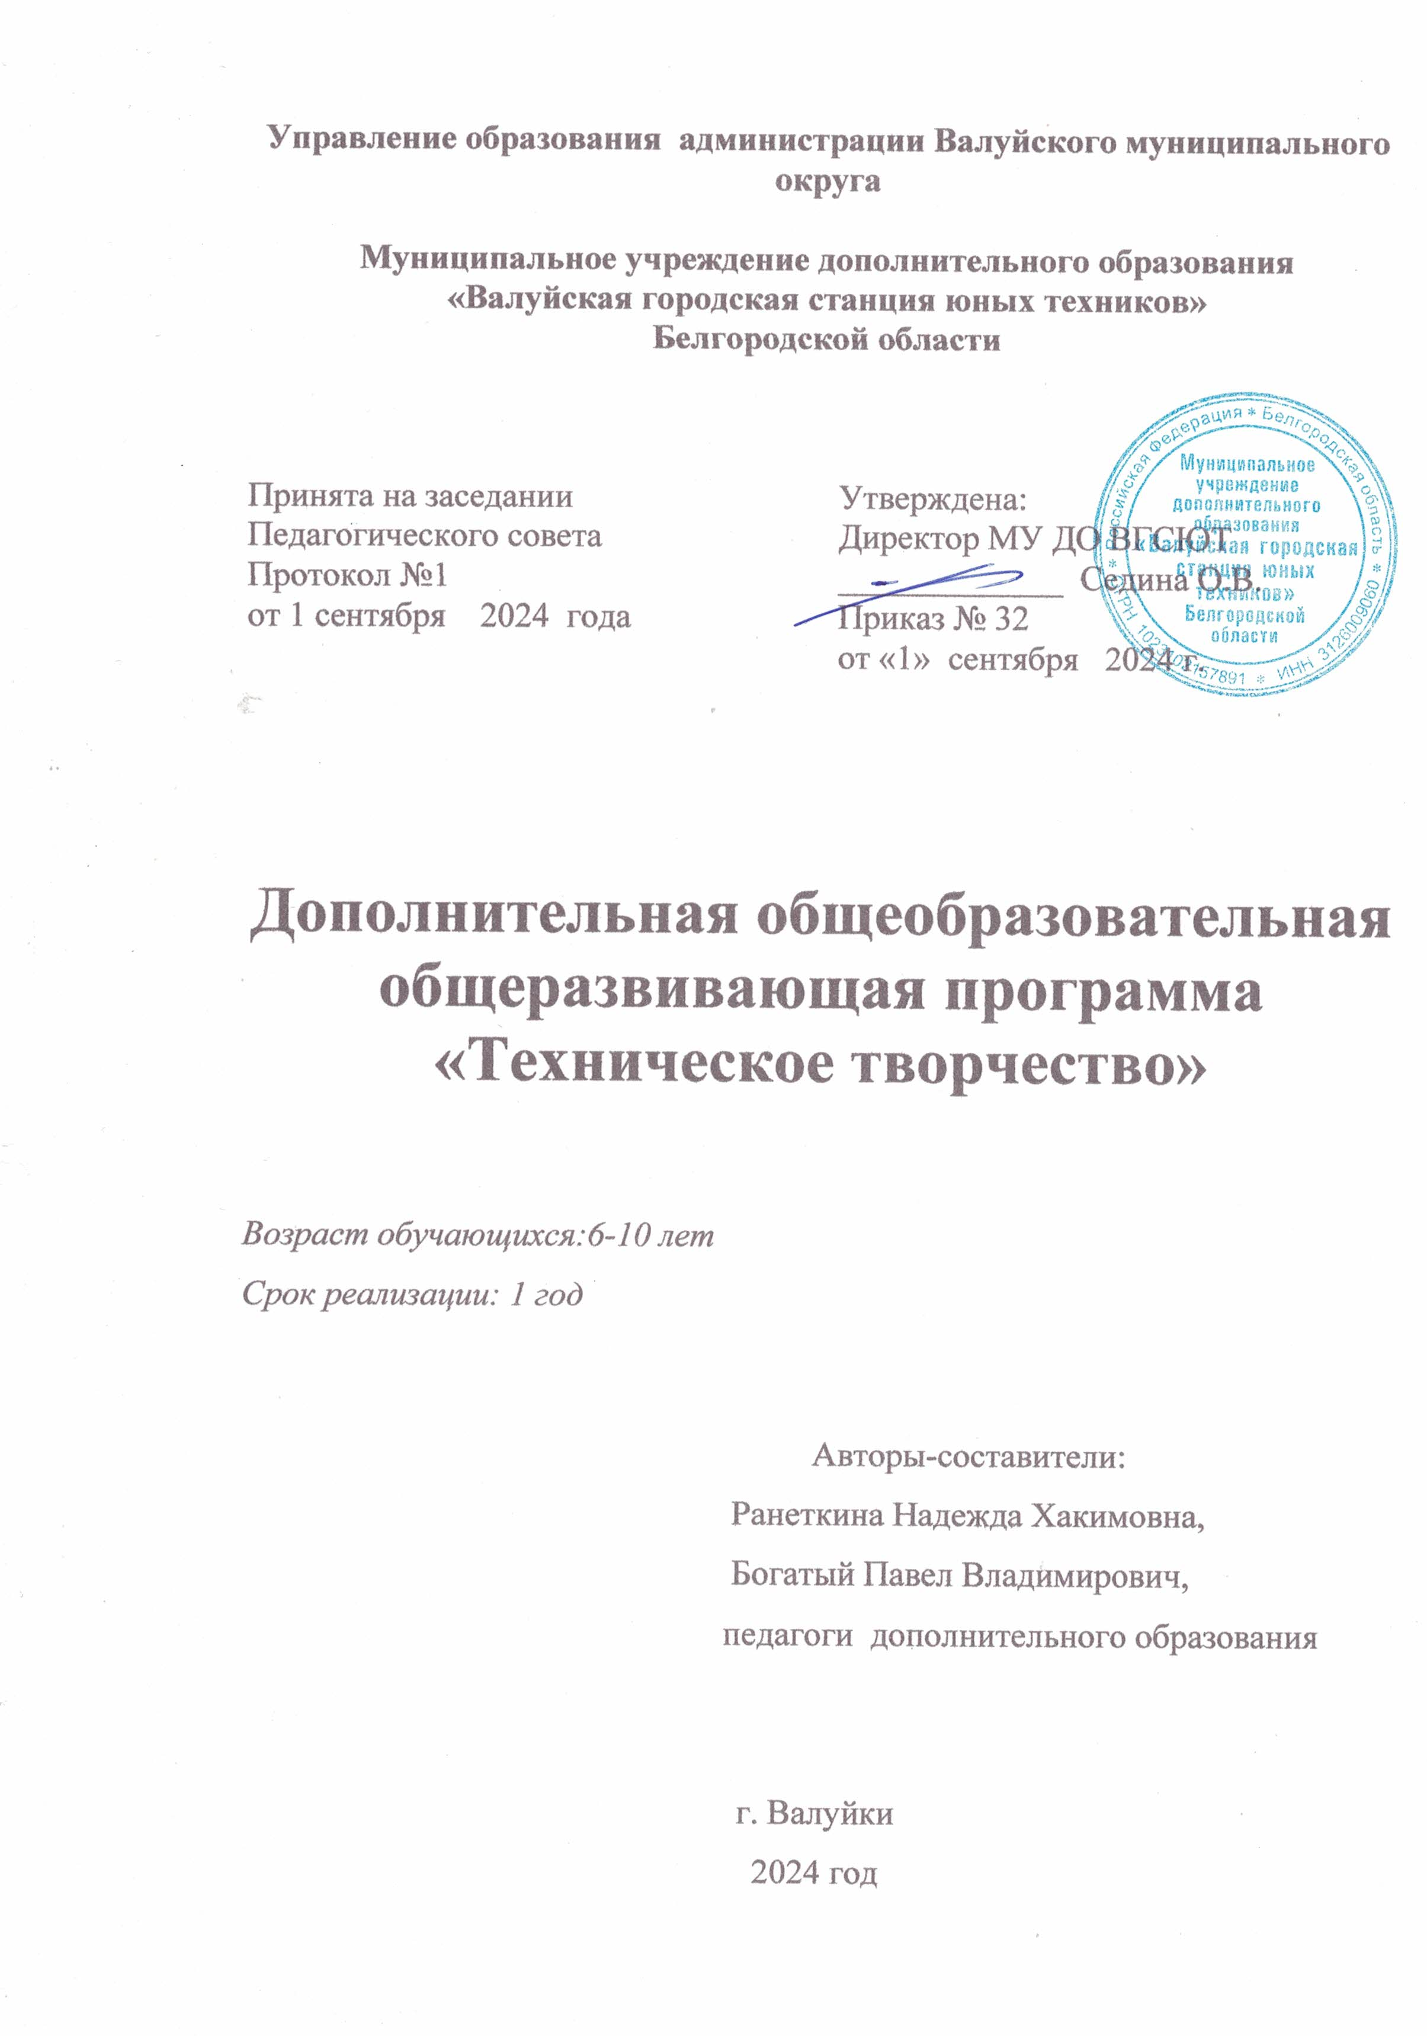
Дополнительная общеобразовательная (общеразвивающая) программа
«Техническое творчество»

Автор программы:
Ранеткина Надежда Хакимовна педагог дополнительного образования

Программа рассмотрена на заседании Педагогического совета
муниципального учреждения дополнительного образования «Валуйская городская станция юных техников» Белгородской области
от 1 сентября 2024 года, протокол № 1

Рабочая программа рассмотрена на заседании Педагогического совета
МУ ДО ВГСЮТ от 1 сентября 2024 года, протокол №1

Содержание

1. Пояснительная записка………………………………………………………4
  - Ведение………………………………………………………………………….4
  - Актуальность и новизна……………………………………………………….5
  - Цель и задачи……………………………………………………………….….7
  - Отличительные особенности…………………………………………………..7
  - Возрастные особенности детей 6-10 лет……………………………………….9
  - Сроки реализации рабочей дополнительной общеобразовательной (общеразвивающей) программы второго года обучения и режим работы…………9
  - Ожидаемые результаты второго года обучения…………………………...10
  - Формы подведения итогов……………………………………………………13
  - Принципы обучения………………………………………………………...13
2. Учебно-тематический план…………………………………………….…..14
  - Тематический план …………………………………………………………14
  - Краткое содержание изучаемого материала обучения……………..….15
  - Формы контроля освоения обучающимися программы второго года обучения……………………………………………………………………………...16
  - Методика проведения диагностических исследований………………….17
  - Условия эффективной реализации программы…………………….……..17
3. Методическое обеспечение программы………………………………….…..18
4. Список литературы……………………………………………………………..20
5. Приложения………………………………………………………………………22

1. Пояснительная записка

1.1. Введение

«Техническое творчество» – общее развитие, включающее и физическое развитие, и развитие психики. Под физическим развитием в данном случае подразумевается развитие мелкой моторики, под психическим – развитие зрительно-пространственного восприятия, воссоздающего и творческого воображения, разных форм мышления, речи, воли, чувств.
Процесс изготовления каждой вещи, помимо работы руками, предполагает восприятие предмета или его изображения зрением, осязанием, двигательными ощущениями; анализ и синтез; поиск вариантов достижения цели; определение последовательности выполнения действий; сравнение результатов работы с оригиналом или замыслом; их корректировку.
Ручной труд вырабатывает такие волевые качества, как терпение и настойчивость, последовательность и энергичность в достижении цели, аккуратность и тщательность в исполнении работы.
В силу того, что каждый ребенок является неповторимой индивидуальностью со своими психофизическими особенностями и эмоциональными предпочтениями, необходимо предоставить ему как можно более полный арсенал средств для самореализации. Освоение множества технологических приемов при работе с разнообразными материалами в условиях простора для свободного творчества помогает детям познать и развить собственные возможности и способности.

Классификация образовательной программы
Дополнительная общеобразовательная (общеразвивающая) программа «Техническое творчество» (далее - Программа) соединила и дополнила в себе богатый опыт работы педагогов, работающих по развивающей системе Л.В. Занкова, а так же собственный опыт и личные наработки. Программа разработана на основе дополнительной общеобразовательной (общеразвивающей) программы «Техническое творчество».
По признаку «Общее-профессиональное» Программа является специализированной, направленной на выявление и развитие способностей детей по таким направлениям как: лепка, аппликация, художественное складывание, моделирование и конструирование, работа с природным материалом; приобретение ими прочных знаний и умений в данном виде деятельности. Эта Программа направлена на развитие компетентности в данных областях, формирование навыков на уровне практического применения полученных знаний.
По цели обучения Программа является познавательно-развивающей. В Программу вводится значительный объем познавательных сведений, касающихся происхождения используемых материалов, различных видов художественной техники, ремесел.
По форме организации содержания и процесса педагогической деятельности Программа является комплексной. Программа базируется и объединяет в единое целое материал по нескольким направлениям художественного и технического творчества с учетом возрастных и индивидуальных особенностей детей.

1.2. Актуальность и новизна

Содержание данной Программы направлено на общее развитие обучающихся, что актуально для сегодняшнего дня. Личный опыт познания ребенка – это ключ к развитию его умственных способностей, поэтому Программе наряду с приобретением обучающимися общетрудовых навыков, развития творческих способностей, формирования элементов художественного и технического мышления, большое внимание уделяется художественной обработке материалов. Обучающиеся экспериментируют, исследуют разные материалы, способы их обработки, что позволяет им увидеть возможности различных материалов, инструментов и приемов работы. Все это способствует реализации творческих подходов в создании конструкции изделия.
В органической связи с выполнением изделий обучающиеся познают некоторые физические и технические закономерности так, при изготовлении технических моделей руководитель обращает внимание обучающихся на свойства изготовленных ими объектов и подводит их к пониманию физических явлений, обусловливающих эти свойства: почему вертушка вертится? почему самолет пикирует? На таких занятиях дети делают открытия путем наблюдения, проведения опытов, исследований.
Программа носит научный характер, так как обучающиеся учатся наблюдать, исследовать, делать выводы о свойствах тех материалов, с которыми им предстоит работать.
Расширению познавательной деятельности в русле технического творчества могут служить материалы музеев, выставок, экскурсий на природу. Можно использовать для показа изделия прикладного творчества. Целесообразно сообщать сведения о народных праздниках, к которым приурочено изготовление тех или иных поделок.
Развитие художественного вкуса и технического мастерства должно проводиться при соединении технологии и художественного образа. Ребенок учится создавать свои проекты, идя от материала к образу (какие объекты можно сделать из этого материала) и, наоборот, от образа к материалу и технологии (какой материал лучше подойдет для реализации задуманной идеи).
Вариативность Программы проявляется в многообразии индивидуальных подходов к выполнению заданий обучающимися, в предоставлении свободы руководителю объединения в выборе материалов, видов поделок и тематике бесед, наблюдений, исследований, которые руководитель проводит, исходя также из региональных особенностей своего края.
Программа содержит примерный перечень видов деятельности. Руководителю предоставляется возможность планировать материал по своему усмотрению, помня о необходимости провести обучающихся через самые разнообразные работы, открытия и с точки зрения моторики, и с точки зрения практического интеллекта.
Организационные формы, применяемые на занятиях, также различны: индивидуальное выполнение заданий, и групповое, и коллективное.

1.3. Цель и задачи

Цель Программы: создание условий для раскрытия творческого потенциала ребенка средствами технического творчества.
Данная Программа предполагает решение следующих задач:
- знакомство с происхождением материалов, ручных ремесел, видов художественного творчества;
- знакомство с разными свойствами одного материала и одинаковыми свойствами разных материалов путем исследования и наблюдения;
- формирование умений ориентироваться в заданиях разного типа: от точного повторения образца до воплощения собственного замысла;
- формирование умений планирования последовательности выполнения действий и осуществления контроля на разных этапах выполнения работы;
- развитие ручной умелости через овладение многообразными ручными операциями, по-разному влияющими на психофизиологические функции ребенка;
- развитие конструкторских способностей, технического мышления, воображения, фантазии, художественного вкуса;
- расширение методов познания окружающей действительности.

1.4. Отличительные особенности

Ручная умелость развивается в процессе обработки различных материалов. Чем шире круг операций, которыми овладевают обучающиеся, тем лучше и многостороннее развита координация движений, тем проще ребенку овладевать новыми видами деятельности, еще не встречавшимися.
Именно поэтому содержание Программы характеризуется многообразием ручных операций, таких, как вырезание разных видов, сминание, скручивание, вытягивание и скатывание (из пластилина) и т. д.
Работы, предлагаемые обучающимся, носят различный характер: и точное повторение образца, представленного в натуральном виде или в виде рисунка, схемы, чертежа; и выполнение работы по заданному руководителем условию; и выполнение работы по собственному замыслу из любых материалов в любой технике. Каждый из этих видов работы предполагает различную психическую деятельность на этапе ориентировки в задании.
Программа предусматривает такие типы заданий: выполнение изделия в технике «оригами», склеивание из геометрических фигур, техническое моделирование и конструирование, работа с природным материалом, лепка и т.д.
При изготовлении объектов используются различные виды материалов: бумага, ткань, нитки, природный материал, который можно найти в данной местности, бросовые материалы.
В Программе предусмотрено знакомство не только с различными свойствами одного материала, но и с одним и тем же свойством разных материалов, например, свойство гибкости, которое обучающиеся могут наблюдать, исследуя различные материалы.
Важно для развития ребенка и многообразие операций в пределах одной и той же техники: аппликация может быть вырезана ножницами или выполнена способом обрывания, приклеена или пришита нитками, на бумажной основе или на ткани. Она может быть плоской, рельефной, объемной, контурной.
С другой стороны, для развития обучающихся имеет значение выделение одинаковых приемов в работе с различными материалами: лепить можно из глины, пластилина, теста, воска; приклеивать можно бумагу, ткань, природный материал и т.д.
Развивающее значение имеет комбинирование различных материалов в одном изделии (коллаж). Сопоставление способов и приемов в работе с различными материалами содействует их лучшему осознанию.
На протяжении второго года обучения Программой предусматриваются тематические пересечения с такими дисциплинами, как литература (выполнение разными приемами портретов героев изучаемых произведений художественной литературы, изготовление настольного театра для постановки сказок), математика (построение геометрических фигур, разметка с помощью циркуля, линейки и угольника, расчет необходимых размеров и др.), окружающий мир (создание образов животного и растительного мира). Углубляются знания обучающихся в области истории, обществоведения (знакомство с историей возникновения ремесел, материалов и инструментов, с художественно-культурными традициями разных стран и народов) и экономики (работа в группах с распределением обязанностей, знакомство с различными профессиями, реклама изделий собственного производства).

1.5. Возрастные особенности детей 7-9 лет

Для данного возраста характерны быстрая утомляемость, процессы возбуждения доминируют над процессами торможения, неусидчивость, внимание непроизвольное, технические навыки элементарны. Приемлемы игровые формы обучения.
В силу своих возрастных особенностей дети не могут правильно оценить свои возможности, и часто бывает, что их замысел не может быть реализован. Следовательно, при планировании – в каком бы способе это ни выражал ребенок (словами или рисунками) – необходимо осторожно направлять его на реальное конструкторское решение. Пути решения творческих задач обучающийся должен искать с помощью имеющихся знаний и умений. Важно учить ребят пытаться определить, каких знаний и умений у них недостает для данного решения.

1.6. Сроки реализации рабочей дополнительной общеобразовательной (общеразвивающей) программы и режим работы

Занятия по программе проводятся два раза в неделю по два часа. По окончании курса присваивается звание «Умелец».
В группы могут поступать вновь прибывшие обучающиеся, после специального тестирования и опроса, при наличии определенного уровня общего развития и интереса. Недостающие навыки и умения восполняются на индивидуальных занятиях.
В работе используются детали, выполненные самостоятельно, с помощью измерительных приборов.

1.7. Ожидаемые результаты

При условии успешной реализации Программы будет наблюдаться положительная динамика в развитии познавательных универсальных учебных действий, а также укрепление социального благополучия, повышение самооценки ребёнка, стремление в активности, проявление социальных инициатив, обретение друзей.
Косвенными критериями служат: создание стабильного коллектива творческого объединения, заинтересованность обучающихся в выбранном виде деятельности, развитие творческих способностей, чувства ответственности и товарищества.
Метапредметные результаты.
Обучающиеся должны овладеть такими понятиями как: форма, контур, линия, сгиб, сгибание, резание, склеивание. Владеть умениями самостоятельно выбирать цвет, материал, наносить клей по контуру, вырезать из бумаги детали прямоугольной, круглой, овальной, треугольной формы, возможности выполнения аппликации, мозаики из разных материалов. Владеть основами самоконтроля, самооценки, принятию решений. Овладеть начальными навыками черчения.
обучающиеся должны знать:
- об истории возникновения лепки из соленого теста;
- о возникновении аппликации, мозаики, оригами как искусства;
- новые термины;
- свойства новых материалов;
- новые свойства уже встречавшихся материалов;
- новые приемы разметки деталей из бумаги: с помощью копировальной бумаги, линейки, на глаз, на просвет;
- новые способы соединения деталей: с помощью проволоки;
- новые виды лепки, аппликации, мозаики, плетения;
Предметные результаты. Обучающиеся должны уметь:
- лепить из соленого теста различными способами;
- вырезать из бумаги по криволинейному контуру;
- вырезать из бумаги полоски на глаз;
- обрывать бумажные детали по намеченному контуру;
- экономно размещать детали на бумаге разными способами;
- соединять детали разными способами;
- ориентироваться в задании, данном в виде натурального образца, рисунка;
- ориентироваться в задании, где обучающемуся предоставляется возможность выбора материалов и способов выполнения задания;
- планировать последовательность выполнения действий по образцу;
- контролировать свои действия в процессе выполнения работы, и после ее завершения.

Компетентности, приобретаемые в результате освоения программы:
Учебно-познавательная компетентность:
- умеют самостоятельно использовать учебные пособия и периодическую литературу, словари, справочники;
- умеют синтезировать знания, приобретаемые в рамках школьной программы со знаниями, полученными в объединении и применять их на практике.
Коммуникативная компетентность:
- умеют организовать совместную групповую деятельность при выполнении практико-ориентированного задания и нести личную ответственность;
- умеют проводить публичные выступления в группе, на конференциях.

Информационная компетентность:
- умеют самостоятельно искать, систематизировать, использовать информацию;
- умеют подбирать информацию из разных источников: Интернета, справочной литературы.
Ценностно-смысловая:
- усваивают базовые ценности «труд», «ответственность»;
- учатся уважать свой труд, труд товарищей и педагогов.
Компетенция личностного саморазвития:
- умеют ставить перед собой цели, планировать и прогнозировать свою деятельность;
- стремятся к самостоятельности в принятии решений, в выборе профессии и сферы самореализации;
- владеют навыками самообразования, стремятся повышать свой общекультурный уровень.

1.8. Формы подведения итогов
Контроль степени результативности Программы проводится в следующих формах:
Конкурс творческих работ
Эта форма промежуточного (итогового) контроля проводится с целью определения уровня усвоения содержания образования, степени подготовленности к самостоятельной работе, выявления наиболее способных и талантливых детей. Может проводиться среди разных творческих продуктов: моделей объемного и плоскостного моделирования, макетов, выставочных экспонатов, коллажей выполненных в различных художественных техниках. По результатам конкурса, при необходимости, педагог может дифференцировать образовательный процесс.

Выставка
Данная форма подведения итогов, позволяет педагогу определить степень эффективности обучения по Программе, осуществляется с целью определения уровня, мастерства, культуры, техники исполнения творческих работ, а также с целью выявления и развития творческих способностей обучающихся. Выставка может быть персональной или коллективной. По итогам выставки лучшим участникам выдается диплом или творческий приз. Организация и проведение итоговых выставок дает возможность детям, родителям и педагогу увидеть результаты своего труда, создает благоприятный психологический климат в коллективе.

1.9. Принципы обучения

Программа построена на принципах:
- свободы выбора ребенком направления образовательной деятельности;
- добровольности включения в реализацию настоящей программы и темпа ее освоения;
- обеспечения развития творчества, познавательной и социальной активности, совершенствования мастерства обучающихся;
- наглядности;
- гуманизации образовательного процесса, сотрудничества, сотворчества, взаимодействия обучающихся и педагога в атмосфере доброжелательства и доверия;
- учета особенностей социокультурной среды, образовательных запросов родителей;
- интерес к излагаемому материалу;
- «спирально-концентрического принципа». Обучающиеся, постоянно используя и не теряя из поля зрения ранее сформированные умения и приемы работы, постепенно расширяют и углубляют круг своих возможностей;
- индивидуального подхода к обучающимся, постановки задач в практических упражнениях с учетом способностей и характера каждого.

2. Учебно-тематический план

№  п/п | Название раздела, темы | Всего  часов | Количество часов |  | Формы аттестации и контроля
№  п/п | Название раздела, темы | Всего  часов | Теория | Практика | Формы аттестации и контроля
1. | Вводное занятие. | 2 | 2 | - | Тестирование
2. | Виды художественной техники. | 78 | 8 | 70 | Тестирование, конкурс творческих работ
2.1. | Лепка. | 18 | 2 | 16 | Тестирование, конкурс творческих работ
2.2. | Аппликация. | 32 | 2 | 30 | Тестирование, конкурс творческих работ
2.3. | Мозаика. | 16 | 2 | 14 | Тестирование, конкурс творческих работ
2.4. | Художественное складывание. | 12 | 2 | 10 | Тестирование, конкурс творческих работ
3. | Моделирование и конструирование. | 60 | 6 | 54 | Тестирование, выставки
3.1. | Плоскостное моделирование и конструирование из правильных форм. | 14 | 2 | 12 | Тестирование, выставки
3.2. | Объемное моделирование и конструирование из бумаги. | 24 | 2 | 22 | Тестирование, выставки
3.3. | Художественное конструирование из природного материала. | 22 | 2 | 20 | Тестирование, выставки
4. | Экскурсии | 4 | 2 | 2 | -
 | Итого: | 144 | 18 | 126

2.2. Краткое содержание изучаемого материала
1. Вводное занятие
Теория. Задачи на текущий год. План работы объединения. Инструктаж по технике безопасности.
2. Виды художественной техники
2.1. Лепка.
Теория. Основы лепки из соленого теста
Практика. Лепка из теста. Вылепливание сложных формы из нескольких частей путем промазывания одной части к другой (конструктивный способ лепки). Лепка сложной формы из целого куска путем вытягивания (пластический способ лепки).
2.2. Аппликация.
Теория. Виды аппликаций и их особенности
Практика. Обрывная аппликация из бумаги на бумажной основе. Плоская аппликация из ткани на бумажной основе. Объемная аппликация из бумаги или природных материалов на бумажной или картонной основе. Комбинирование в одной работе различных материалов.
2.3. Мозаика.
Теория. История художественной мозаики. Особенности выполнения изделий в технике «Мозаика»
Практика. Заполнение всего контура элементами, вырезанными из бумаги или полученными с помощью обрывания. Мозаика из геометрических форм. Мозаика из частей рисунка. Выполнение мозаики из разных материалов.
2.4. Художественное складывание.
Теория. История художественного складывания
Практика. Объединение деталей в одном изделии. Оригами из бумажного квадрата по схеме.
3. Моделирование и конструирование.
3.1. Плоскостное моделирование и конструирование из правильных форм.
Теория. Правильные геометрические формы. Особенности плоскостного моделирования.
Практика. Аппликация из геометрических фигур, наклеенных так, что одна деталь заходит за другую. Моделирование из кругов.
3.2. Объемное моделирование и конструирование из бумаги.
Теория. Особенности объемного моделирования и конструирования из бумаги.
Практика. Игрушки из бумаги. Объемные открытки.
3.3. Художественное конструирование из природного материала.
Теория. Основы и особенности аппликации из природного материала.
Практика. Аппликации из листьев. Аппликации из крылаток. Аппликации из круп, семян, фасоли.
4. Экскурсии
Теория. Экскурсия в школьном дворе, сбор природного материала. Экскурсия в технопарк на выставку детского технического творчества.

2.3. Формы контроля освоения обучающимися программы
Формы контроля: диагностика, открытое занятие, беседы, игры, соревнования, конкурс, наблюдение, просмотр, взаимоконтроль, зачет, собеседование, опрос, викторины, выставки.
- входная, промежуточная и итоговая диагностика на предмет обученности, нравственной воспитанности;
- итоговые занятия;
- конкурсы;
- выставка детского технического творчества.

2.4. Методика проведения диагностических исследований
Диагностика уровня обученности проводится три раза в год:
Входной контроль, по итогам которого формируются группы.
Промежуточный контроль, который позволяет выявить динамику или её отсутствие в уровне обученности детей и внести соответствующие коррективы в учебный процесс.
Итоговый контроль, его результаты являются показателем для перевода на следующий год обучения, качества обучения и результативности работы педагога.
Методы контроля обученности:
- тест, анкеты, беседы, задания с развернутым ответом;
- выставки, конкурсы творческих работ.

2.5. Условия эффективной реализации программы
Для успешной реализации Программы необходимо наличие разнообразных инструментов, приспособлений, расходных материалов, методической и художественной литературы для педагога и обучающихся, развивающие игры и методические разработки.
Инструменты и приспособления: линейки, угольники, циркули, карандаши, ножницы, гладилки, доски и листы подкладные, стеки различной формы, салфетки, полотенца для рук, иглы.
Материалы: бумага различных сортов: белая плотная для фона, цветная для аппликаций и объемных изделий, тонкий цветной картон для фона, тонкий белый и серый картон для рамок, разверток, шаблонов, писчая бумага, гофрированная бумага, калька.
Природный материал: плоды и листья деревьев и кустарников, веточки, кора и древесина, травинки, цветы и листья растений, соломка, пух, перья и т.д.
Нетрадиционные материалы: упаковочные коробки, фольга, упаковочная бумага и картон, проволока, макаронные изделия, леска, проволока.
Технические средства: фотоаппарат, магнитофон, компьютер.
Информационные средства: художественная, научная и периодическая литература, методические материалы, интернет.
Дидактические средства:
- разработки педагога для обеспечения образовательного процесса: планы, конспекты занятий;
- разработки для проведения занятий: образцы изделий, фотографии, репродукции, раздаточный материал для самостоятельной работы;
- разработки для организации контроля и определения результативности обучения: тесты по оценке усвоения программного материала, тесты по оценке динамики творческой самореализации обучающихся в учебно-познавательной деятельности, анкеты для выяснения творческой активности детей, контрольные задания.

3. Методическое обеспечение программы
Методика обучения предполагает увлекательность подачи и доступность восприятия обучающимися теоретического материала, находящегося в непосредственной связи с выполнением практического задания, что способствует наиболее эффективному усвоению программы. При этом в конце каждого занятия виден результат как общей, так и индивидуальной работы.
Ощущение психологического комфорта, создаваемого педагогом с первых дней обучения, способствует более полной реализации творческого потенциала детей и их дальнейшей самореализации.
Основным механизмом формирования творческих учебных умений являются разработка и изготовление творческих проектов по собственному замыслу.
Такой подход придаёт образовательному процессу личностно-деятельностный характер, позволяет с первых занятий попасть в ситуацию успеха, что немаловажно при невысоком уровне мотивации к занятиям технического творчества.
Деятельностный подход, лежащий в основе реализации Программы, предполагает, что обучение творчеству происходит непосредственно в процессе деятельности, подразумевающей работу над изготовлением плоских и объемных изделий, участие в выставках.
Содержание программы предполагает применение разнообразных форм занятий: презентация, практические работы, беседы, выставки, конкурсы, игры, викторины, праздники и др.
Программа основывается на использовании следующих педагогических технологий: личностно-ориентированное обучение, методы проблемного обучения, метод взаимообучения, метод временных ограничений, развитие критического мышления, здоровьесберегающие технологии. Применение технологии создания успеха дает ребенку возможность осознать свою творческую ценность, продвигает - каждый в своем темпе – к новым высотам творческих достижений.
При реализации данной программы применимы следующие методы:
- традиционный объяснительно-иллюстративный: наличие в занятиях теоретической части, во время которой обучающиеся знакомятся с новыми сведениями по принципу восхождения «от простого к сложному»;
- практико-ориентированный: наличие в занятиях практической части, когда под руководством педагога осваивают правила и приёмы работы с инструментами и материалами, занимаются изготовлением изделий;
- групповой: использование командного метода как оптимальной формы организации деятельности, при котором коллективная работа сочетается с индивидуальной;
- деятельностный: введение индивидуальных творческих заданий, самостоятельной работы, участие детей в выставках и экскурсиях;
- коллективный (совместная деятельность, взаимопомощь, коллективный анализ достигнутого и проектирование будущей работы в коллективе);
- игрового существования (развитие воображения через игру и окружающий мир в целом);
- импровизации (выявление у обучающегося скрытого творческого потенциала, развитие контактности, открытости, позитивного отношения к себе, друг к другу и окружающему миру в целом);
- поощрения;
- контроля.
Материально-техническое обеспечение
1. Учебный кабинет
2. Инструменты: ножницы, простые карандаши, линейки, циркули, кисти для клея, стеки.
3. Материалы: бумага для печати (белая), цветная бумага, цветной картон, белый картон, клей ПВА, клей-карандаш, пластилин.

4. Список литературы

1. Афонькин С.Ю., Лежнева Л.В., Пудова В.П., Оригами и аппликация. – Санкт-Петербург: Кристалл, 2001.
2. Бортон П. Кэйв.В. Игрушки забавные и ужасные. – М.: Росмэн, 1998.
3. Брайн Э., Нифеем К., Оригами. Конструирование из бумаги. –
М.: Просвещение, 1999
4. Глушакова И. Сделай сам. – М.: Издательство АСТ, 1999.
5. Гусакова М.А. Аппликация. –М.: Просвещение, 1987
6. Дубровская. Н. В. Приглашение к творчеству. – Санкт-Петербург: Детство-Пресс, 2002
7. Дубровская Г.И. Самоделки из бумаги. –М.: Провещение,1983
8. Журавлева А.П., Болотина Л.А. Начальное техническое моделирование.
-М. Просвещение 1982 .
9. .Перевертень Г.И. Самоделки из бумаги. – М.: Просвещение, 1983
10. Перова И.М. Волшебные полоски. – Санкт-Петербург: Детство-Пресс, 2002
11. Перова И.М., Объемная аппликация. – Санкт-Петербург: Детство – пресс, 2001
12. Перевертень Г.И. Техническое творчество школьников в начальных классах. - М.: Просвещение, 1988.
13. Проснякова Т.Н. Уроки мастерства. – Самара: Корпорация «Федоров», 2003.
14. Проснякова Т.Н. Творческая мастерская. – Самара: Корпорация «Федоров», 2003.
15. Цирулик Н.А., Проснякова Т.Н. Умные руки. – Самара: Корпорация
«Федоров», 2003
16. Цирулик Н.А., Проснякова Т.Н. Уроки творчества. – Самара: Корпорация «Федоров», 2002
17. Цирулик Н.А. Хлебникова С.И. Твори, выдумывай, пробуй! – Самара: Корпорация Федоров, 2002
28. Цирулик Н.А. Хлебникова С.И. Нагель О.И., Цирулик Г.Э. Ручное творчество. – Самара: Корпорация «Федоров», 2003.
29. Скрипник Н.М. Механик-конструктор. – Чебоксары , 1992
30. Соколова С.В. Оригами. – Санкт-Петербург: Детство-Пресс, 2003
31. Черныш И. Удивительная бумага. – М.: АСТ – Пресс, 1998
32. Черныш И. Удивительная бумага. –М.: АСТ- Пресс, 1998

Приложения

Приложение 1
Контрольно-диагностические материалы
входного контроля по программе «Техническое творчество»
1. Теоретическое задание. Выполните тестовые задания
1. «Оригами» в переводе на русский значит:(2 балла)
а) сложенная бумага
б) божество
2. Кусудама – это…(2 балла)
а) шар из бумаги, собранный из отдельных элементов-модулей;
б) название религии в Японии;
в) название одного из крупнейших вулканов в Японии.
3. Родина оригами: (2 балла)
а) Корея
б) Китай
в) Япония
4. Страна, в которой было изобретено изготовление бумаги: (2 балла)
а) Япония
б) Китай
в) Россия
5. Какое из перечисленных ниже слов не является названием базовой формы оригами: (2 балла)
а) двери
б) окно
в) воздушный змей
г) катер
д) катамаран
е) двойной прямоугольник
6. Сложить квадрат «косынкой», значит сложить…(5 баллов)
Ответ_________________________________________
7. Чтобы сложить базовую форму «двери», нужно… (5 баллов)
Ответ__________________________________________
8. Какие правила работы с ножницами Вы знаете?(10 баллов)
Ответ__________________________________________________________________________________________________________________________________
9. Какие правила работы с клеем Вы знаете? (10 баллов)
Ответ__________________________________________________________________________________________________________________________________
10. Какие правила техники безопасности на занятиях начальным техническим творчеством Вы знаете?(10 баллов)
Ответ______________________________________________________________________________________________________________________________________________________________________________________________________________________________________________________________________________
2. Практическое задание.
Выполните игрушку базовые формы оригами: блин, воздушный змей, дверь, дом, водяная бомбочка, рыба, двойной квадрат, птица, катамаран, лягушка. (50 баллов (1 фигура = 5 баллов))

Приложение 2
Контрольно-диагностические материалы
промежуточной аттестации обучающихся по программе «Техническое творчество»
(I полугодие)
1. Теоретическое задание. Выполните тестовые задания
1. Как нужно оставлять ножницы на столе?(2 балла)
а) с закрытыми лезвиями
б) с открытыми лезвиями
в) не имеет значения
2. Как правильно передавать ножницы?(2 балла)
а) кольцами к себе
б) кольцами вперед
в) с раскрытыми лезвиями
3. Образец по которому изготавливают изделия одинаковые по форме и размеру: (2 балла)
а) шаблон
б) эскиз
в) разметка
4. Какие из пластичных материалов относятся к природным: (2 балла)
а) бумага
б) вата
в) глина
5. Шаблон на материале необходимо размещать: (2 балла)
а) по центру материала
б) как можно ближе к краю материала
в) так как захочется, это значения не имеет
6. Древнее искусство складывания фигурок из бумаги – это…(5 баллов)
Ответ_________________________________________
7. Изготовление рисунка из наклеенных или нашитых на основу кусков цветной бумаги, ткани называется… (5 баллов)
Ответ__________________________________________
8. Какие виды аппликаций Вы знаете?(10 баллов)
Ответ__________________________________________________________________________________________________________________________________
9. Что такое «мозаика»?(10 баллов)
Ответ__________________________________________________________________________________________________________________________________
10. Как правильно собирать и хранить природный материал?(10 баллов)
Ответ______________________________________________________________________________________________________________________________________________________________________________________________________________________________________________________________________________
2. Практическое задание.
Выполните игрушку «Новогодняя елка» в технике объемного моделирования и конструирования из бумаги по предложенной схеме. (50 баллов)
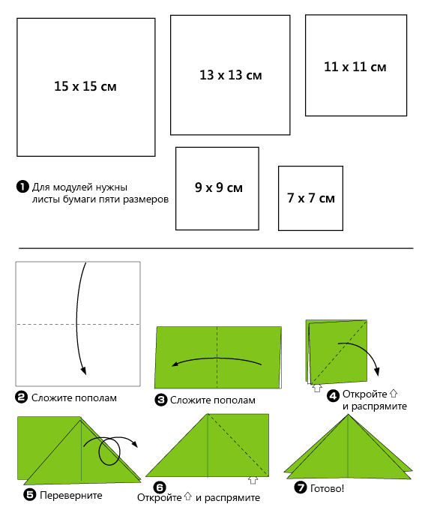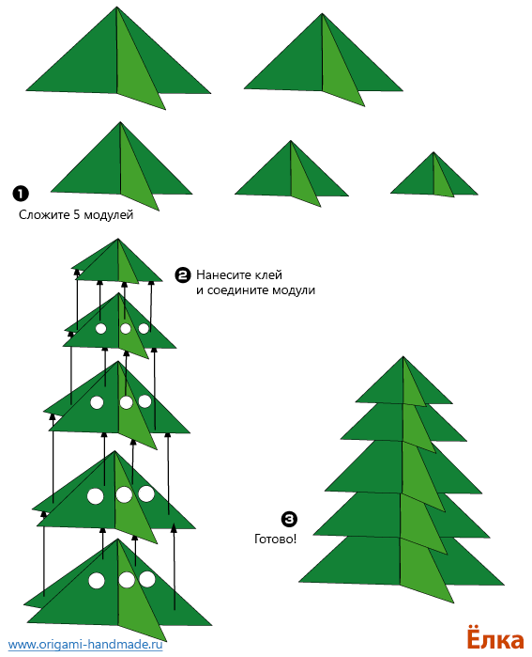

Приложение 3
Контрольно-диагностические материалы
промежуточной аттестации обучающихся
по программе «Техническое творчество»
(II полугодие)
1. Теоретическое задание. Выполните тестовые задания
1. Выбери материалы, из которых можно изготовить изделия: (2 балла)
а) игла
б) глина
в) бумага
г) ножницы
д) цветной картон
е) клей
2. При изготовлении аппликации из цветной бумаги (2 балла)
а) детали склеиваются
б) детали сшиваются
в) детали сколачиваются гвоздями
3. Как называется изображение детали или изделия на листе бумаги с обозначением всех необходимых для его изготовления размеров?(2 балла)
а) технический рисунок
б) эскиз
в) чертёж
4. Шаблон – это: (2 балла)
а) инструмент
б) материал
в) приспособление
5. Бумага – это… (2 балла)
а) материал
б) инструмент
в) приспособление
6. Подчеркни названия инструментов (5 баллов)
Ножницы, пластилин, мел, молоток, бумага, ткань, игла, нитки, лопата, клей, глина.
7. Подчеркни, что относится к природным материалам (5 баллов)
Листья, желуди, картон, цветы, бумага, семена, кора, ткань.
8. Установи правильную последовательность выполнения изделия в технике аппликации: (10 баллов)
Разметить детали по шаблону, составить композицию, вырезать детали, наклеить на фон.
9. Узнай и запиши названия материалов по их свойствам: (10 баллов)
а) гладкая, тонкая, мнётся, складывается, не тянется, разноцветная - это…
Ответ____________________
б) плотный, плохо гнётся, не мнётся, не тянется, служит фоном для аппликации – это…
Ответ____________________
в) разноцветный, при нагревании размягчается, пластичный – это...
Ответ____________________
10. Подумай, о каком инструменте идёт речь? (10 баллов)
Ответ______________________
Этот инструмент нужно передавать своему товарищу, держа его за лезвие. Во время работы с ним нельзя отвлекаться и размахивать им. На столе этот инструмент должен лежать с сомкнутыми лезвиями.
2. Практическое задание.
Выполните игрушку «Звездочка» в технике объемного моделирования и конструирования из бумаги по предложенной схеме. (50 баллов)
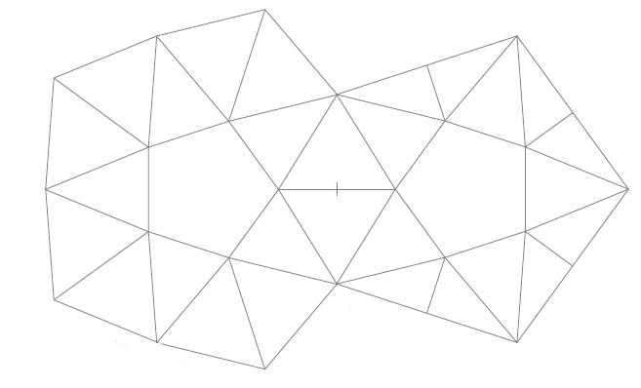
Календарно-тематическое планирование творческого объединения «Техническое творчество»
Пригорнева Юлия Равильевна

№ п/п | Тема занятия | Кол-во часов | Дата проведения
№ п/п | Тема занятия | Кол-во часов | По плану
1. | Вводное занятие. Инструктаж по ТБ. | 2 | 07.09
Аппликация (6 часов)
2. | Виды аппликаций и их особенности | 2 | 09.10
3. | Симметричная аппликация «Осенние листья» | 2 | 14.10
4. | Обрывная аппликация «Ежик» | 2 | 16.10
Плоскостное моделирование и конструирование из правильных форм (6 часов)
5. | Правильные геометрические формы. Особенности плоскостного моделирования | 2 | 21.10
6. | Моделирование из кругов «Морковка», «Грибы» | 2 | 23.10
7. | Моделирование из кругов «Совушка-сова» | 2 | 28.10
Аппликация (2 часа)
8. | Аппликация из макаронных изделий «Осеннее дерево» | 2 | 30.10
Экскурсии (2 часа)
9. | Экскурсия «Осень» (сбор природного материала) | 2 | 06.11
Художественное конструирование из природного материала (12 часов)
10. | Основы и особенности аппликации из природного материала | 2 | 11.11
11. | Аппликация из крылаток «Аквариум» | 2 | 13.11
12. | Аппликация из крылаток «Жар-птица» | 2 | 18.11
13. | Аппликации из листьев «Животные» | 2 | 20.11
14. | Аппликации из листьев «Герои сказок» | 2 | 25.11
15. | Аппликация из семян «Ежик» | 2 | 27.11
Мозаика (4 часа)
16. | История художественной мозаики. Особенности выполнения изделий в технике «Мозаика» | 2 | 02.12
17. | Обрывная мозаика «Осень» | 2 | 04.12
Объемное моделирование и конструирование из бумаги (2 часа)
18. | Декоративная композиция «Осенняя веточка» | 2 | 09.12
Мозаика (6 часов)
19. | Обрывная мозаика «Отважный кораблик» | 2 | 11.12
20. | Мозаика из правильных геометрических форм «Аквариум» | 2 | 16.12
21. | Мозаика из частей рисунка «Букет роз» | 2 | 18.12
Художественное складывание (6 часов)
22. | История художественного складывания | 2 | 23.12
23. | Оригами «Солнечные карандаши» | 2 | 25.12
24. | Оригами «Коробочка» | 2 | 30.12
Лепка (4 часов)
25. | Лепка животных из соленого теста | 2 | 13.01
26. | Роспись животных из соленого теста | 2 | 15.01
Объемное моделирование и конструирование из бумаги (2 часа)
27. | Игрушка «Свинка». Символ Нового года | 2 | 20.01
Лепка (6 часов)
28. | Основы лепки из соленого теста. | 2 | 22.01
29. | Елочные игрушки | 2 | 27.01
30. | Елочные игрушки подвески | 2 | 29.01
Аппликация (4 часа)
31. | Аппликация из бумажных петель «Новогодняя елка» | 2 | 03.02
32. | Аппликация из макаронных изделий «Новый год» | 2 | 05.02
Объемное моделирование и конструирование из бумаги (4 часа)
33. | Игрушка «Новогодняя елка» | 2 | 10.02
34. | Игрушка «Снегурочка» | 2 | 12.02
Художественное складывание (6 часов)
35. | Оригами «Такие разные дома» | 2 | 17.02
36. | Оригами композиция «Мой дом» | 2 | 19.02
37. | Оригами композиция «Моя улица» | 2 | 24.02
Аппликация (6 часов)
38. | Аппликация из бумажной бахромы «Мамонтенок» | 2 | 26.02
39. | Аппликация из бумажной бахромы «Сова» | 2 | 02.03
40. | Аппликация из бумажных петель «Барашек» | 2 | 04.03
Объемное моделирование и конструирование из бумаги (8 часов)
41. | Особенности объемного моделирования и конструирования из бумаги | 2 | 09.03
42. | Объемная открытка «Прекрасная лилия» | 2 | 11.03
43. | Игрушка «Лягушки» (веер-гармошка) | 2 | 16.03
44. | Игрушка «Воздушный шар» | 2 | 18.03
Лепка (4 часа)
45. | Лепка из соленого теста панно «Подсолнухи». | 2 | 23.03
46. | Панно «Подсолнухи» из соленого теста (роспись) | 2 | 25.03
Аппликация (2 часа)30.03
47. | Открытка «23 февраля» | 2 | 30.03
Мозаика (4 часа)
48. | Мозаика из салфеток «Сладкая ягодка» | 2 | 01.04
49. | Обрывная мозаика «Бабочка» | 2 | 06.04
Плоскостное моделирование и конструирование из правильных форм (8 часов)
50. | Моделирование из кругов «Праздничный букет» | 2 | 08.04
51. | Моделирование из кругов «Вертолет» | 2 | 13.04
52. | Моделирование из кругов «Аист» | 2 | 15.04
53. | Моделирование из кругов «Рыбка», «Веселые гуси» | 2 | 20.04
Аппликация (4 часа)
54. | Аппликация «Букет лилий» | 2 | 22.04
55. | Аппликация из макаронных изделий «Барашек» | 2 | 27.04
Художественное конструирование из природного материала (10 часов)
56. | Аппликация из круп «Винни Пух» | 2 | 29.04
57. | Аппликация из круп «Домик в деревне» | 2 | 04.05
58. | Аппликация из семян и круп «Полевые цветы» | 2 | 06.05
59. | Аппликация из фасоли «Сова» | 2 | 11.05
60. | Аппликация из фасоли «Веселый зоопарк» | 2 | 13.05
Аппликация (2 часа)
61. | Аппликация из бумажных конвертиков «Шишка» | 2 | 18.05
Экскурсии (2 часа)
62. | Экскурсия в технопарк «Техномир» | 2 | 20.05
Лепка (4 часа)
63. | Игрушки из соленого теста «Народные промыслы» | 2 | 25.05
64. | Игрушки из соленого теста «Народные промыслы» (роспись) | 2 | 27.05
Аппликация (6 часов)
65. | Объемная аппликация «Голубь» | 2 | 01.06
66. | Открытка «День победы» | 2 | 03.06
67. | Аппликация из ткани «Матрешка» | 2 | 08.06
Мозаика (2 часа)
68. | Мозаика из яичной скорлупы «Золотая рыбка» | 2 | 10.06
Объемное моделирование и конструирование из бумаги (8 часов)
69. | Объемный цветок «Хризантема» | 2 | 15.06
70. | Букет для мамы «Розы» | 2 | 17.06
71. | Игрушка «Звездочка» | 2 | 22.06
72. | Подвески «Фрукты» | 2 | 24.06
73. | Подвижные игры на свежем воздухе | - | 29.06
74. | Подвижные игры на свежем воздухе | - | 01.07
Итого: |  | 144

